场景制作（以影月森林为例）

- 在Scenes\Zone文件夹下新建yingyuesenlin文件夹并新建一个场景保存在此文件夹下，命名为yingyuesenlin。
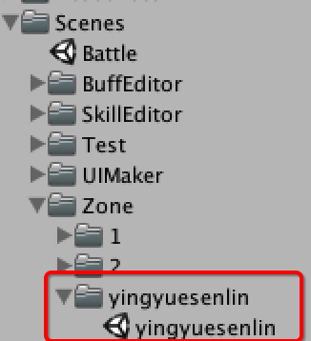
- 打开Lighting窗口
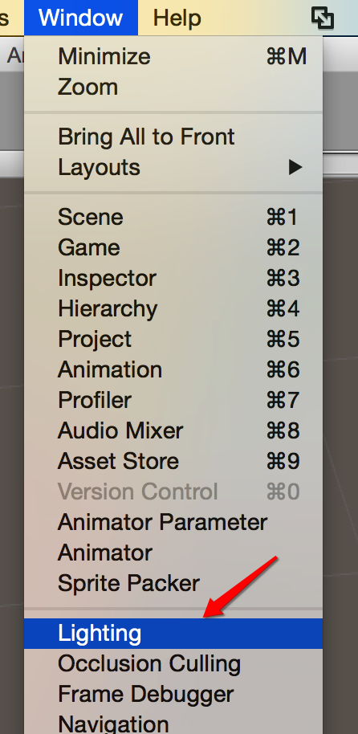

- 将Lighting窗口中Scene标签页下的各参数改为如下图所示
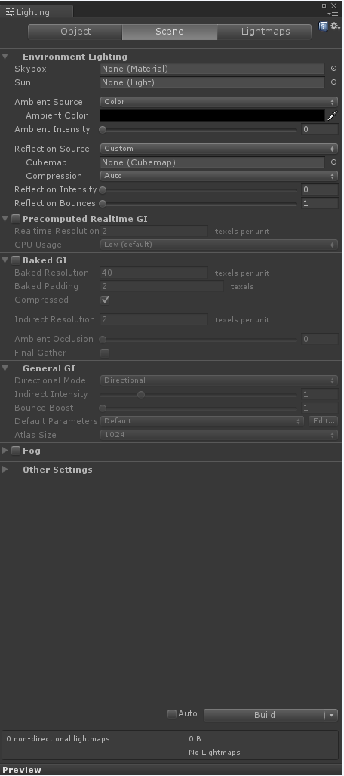

- 打开Navigation窗口
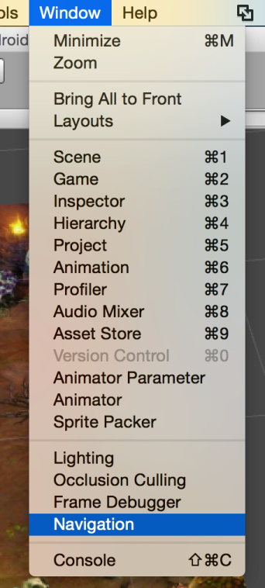
- 将Navigation窗口Bake标签页下的参数改为如下图所示
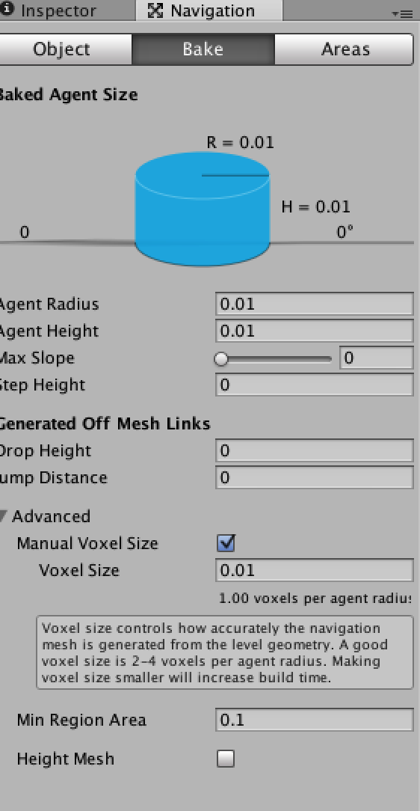

- 运行“场景生成”脚本，导入格子数据
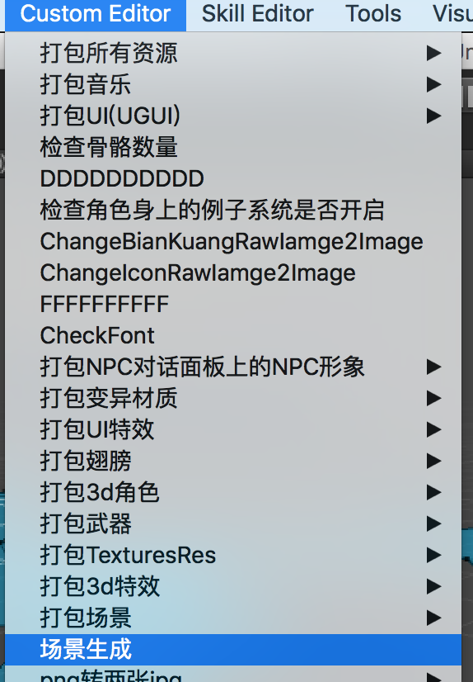
7、保存场景。
8、执行Custom Editor下的打包场景

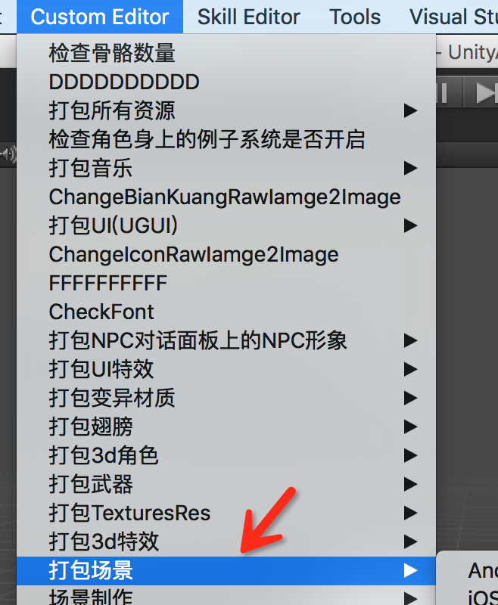
9、执行MapEditor下的maptool.bat
